Ұзақ мерзімді жоспардың тарауы: 6.3А  XIII – XV ғасырдың  I жартысындағы Қазақстан |  | Мектеп: С.Торайғыров ЖОМ
Күні: |  | Мұғалімнің аты-жөні: Г.Жанкожаева
Сынып: 6 |  | Қатысқандар: | Қатыспағандар:
Сабақтың тақырыбы | Моңғол империясының құрылуы
Осы сабақта қол жеткізілетін оқу мақсаттары (оқу бағдарламасына сілтеме) | 6.2.2.3 – көшпелілердің әскери өнеріндегі жетістіктерін сипаттау;  6.3.1.6 – картаны қолдану арқылы XIII-XV ғасырлардағы мемлекеттердегі саяси үдерістерді түсіндіру
Ойлану дағдыларының деңгейі | Қолдану
Сабақтың мақсаты | - Көшпелілердің әскери өнеріндегі жетістіктерін  сипаттау  - Карталарды қолданып ХІІІ –ХVғғ өмір сүрген  мемлекеттерді белгілеу  - Монғол мемлекетінің құрылуының алғышарттарын анықтау
Бағалау критерийі | - Карталарды қолданып ХІІІ –ХVғғ өмір сүрген мемлекеттерді белгілейді  - Монғол мемлекетінің құрылуының алғышарттарын анықтайды  - Көшпелілердің әскери өнеріндегі жетістіктерін  сипаттайды
Тілдік мақсаттар | Оқылым: «Ақпаратты сүзгі» әдісі арқылы мәтін мен декреккөздерді пайдаланып , тапсырманы орындайды  Тыңдалым, айтылым: Ақпаратты өз сөзімен баяндайды  Жазылым: Картамен жұмыс жасайды, термин сөздерді дәптерге жазып алады.  Пәнге қатысты лексика мен терминология  «империя» , «ноян», «құрылтай», «этносаяси бірлестік», «Яса заңы»  Диалогқа/жазылымға қажетті тіркестер  Моңғол империясы құрылуының алғышарттары…  Аталған мемлекеттердің өзара қарым-қатынасы/көрші елдермен саясаты….  Менің ойымша Монғол империясының күшті болуы........
Құндылықтарғдәптерге жазып алады.а баулу | Ұлттық қауіпсіздік және еліміздің бүкіләлемдік, өңірлік мәселелерді шешуге жаһандық тұрғыдан қатысуы
Пәнаралық байланыс | География (картамен жұмыс)  Қазақ әдебиеті «Отырар опаты» М.Шаханов
Тақырып бойынша алдыңғы білім | Шыңғыс хан туралы біледі

Сабақ барысы
Сабақтың жоспарланған кезеңдері | Сабақтағы жоспарланған жаттығу түрлері | Ресурстар
Сабақтың басы 10 мин  Сабақтың ортасы (20 мин)  (1 мин)  5 мин | І. Ұйымдастыру (1 мин)  «Жылы сөз» әдісі арқылы тілек білдіреді (2 мин)  Топқа біріктіру: «мозайка әдісі»(2 мин)  І топ хан  ІІ топ ноян  ІІІ топ жасақ  ІІ. қайталау тапсырмасы:  «Галарея» әдісі (5 мин) сұрақтар сынып қабырғасына ілінеді, оқушылар өздері таңдаған сұрақтары бойынша жауап береді:  1.Руна жазуында таңбалар саны қанша?  2. Әбу Насыр әл-Фараби қай жерде дүниеге келген ?  3.Аспан денелеріне қатысты жаңалық ашқан ғалым?  4.Махмуд Қашғаридің еңбегін атап бер.  5.«Құт негізі-білік» кітабының авторы кім?  6.Қожа Ахмет Йасауидің шығармасын атап бер.  7. «Сопылықтың» негізін салушы кім?  8. Кесене деген не?  9. Қандай кесенелерді білесің?  10. Қожа Ахмет Йасауидің кесенесін кім салдырды?  Қ.түрлі-түсті стикерлер арқылы бағалайды  Жаңа сабаққа жетелеу үшін «Стоп кадр» әдісі  тақтада бірнеше суреттер көрсетіледі , сол арқылы оқушылар жаңа сабақтың тақырыбын табады.  1.Картада қай мемлекет көрсетілген?  2. Моңғол мемлекетінің ханы кім?  3. Мына суретте қай қала көрсетілген?  Мұғалім жаңа сабақты түсіндіреді. (3мин)  Б\Т 1 тапсырма «Ақпаратты сүзу» әдісі  Оқулықтағы мәтінмен және қосымша деректермен жұмыс | Сабаққа қажетті ресурстарды анықтаңыз.  Оқулық, дереккөздер  Портреттер  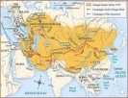  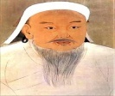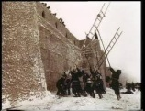
 | ХIII – XVI ғғ. Моңғол империясының құрылуы.  Дереккөз  Барыс жылы (1206 жылы) Онон өзені бойында халық жиылды. Халық осы құрылтайда Темучинді «хан» сайлады. Ақ ту орнатылды. Әртүрлі халықтар біріктірілді.  Шыңғыс қаған халық алдына шығып: «Менімен бірге мемлекет құруға үлес қосқандарыңды қызметке тағайындаймын» – деп жарлық шығарды.  Шыңғыс қаған нояндарын шақырды да, оларды мыңбасы қызметіне тағайындады.  Ол тағы да былай деді... Халықты тайпа атауларына сәйкес ұлыстарға бөліңдер.  Шыңғыс қаған Шікі-Құтұқұға: «Алтыншы інім өзің едің. Көп көмегің үшін мемлекеттің жоғары соты етіп тағайындаймын. Аса ауыр қылмыс жасағандарға өлім жазасы тағайындалсын, қылмыскерлер  қылмысына қарай жазалансын. Шығарылған жазалары кітапқа жазылып отыр, орындамағандар жазаға тартылсын» деді.  1-дерек. Шежіре Шыңғыс хан бұйрығымен жазылған, бізге 1382 жылы  Шыңғыс хан көшпелі шаруалардан салық жинап, өз билігін нығайтты. Моңғолдар жылына бір рет құрылтай ұйымдастырып отырған. Құрылтайда ең маңызды мәселелер талқыланды. Мысалы, билеушілерді тағайындау, жер үлестіру, соғыс жариялау.  Моңғолдар әскери-әкімшілік бақылауды енгізді. Олар өз жерлерін үш қанатқа бөлді:оң қанат, сол қанат және орталық қанат. Қанаттар түмендерге, түмендер мыңдықтар мен жүздіктерге , ол ондықтарға бөлінді.  Өте қатал тәртібі, мұқият құрылымы бар әскер басында моңғолдардың феодалдық жоғарғы тобының өкілдері-нояндар, багадурлер, мергендер, сечендер тұрды.  . | 6-сынып оқулық  «Мектеп» баспасы  Т.Омарбеков,  Г.Хабижанова  Т.Қартаева  М.Ноғайбаева  «Монғолдың құпия шежіресі» кітабы  Қытай кітапханасында сақтаулы тұр
3 мин  3 мин | Б/Т ІІ тапсырма «Ойлан-жұптас-бөліс»  І топ Моңғол мемлекеті құрылуының алғышарттарын түсіндір  Дескриптор:  - Тайпалар арасындағы талас-тартысты анықтайды.  - Моңғол мемлекетінің құрылу тарихын түсіндіреді.  - ХІІІ- ХVғғ Моңғол мемлекетінің және оның көршілес мемлекеттерінің орналасқан жерін анықтайды.  ІІ топ: Монғол мемлекетінің қоғамдық-саяси құрылысын сипаттайды  Дескриптор:  - Моңғол мемлекетінің басқару жүйесін біледі  - Яса заңдар жинағын талдай алады  - Әскери әкімшілікке бөлінгенін біледі  ІІІ топ : Моңғол мемлекетінің күш қуатын артқанын анықтайды  Дескриптор:  - Шыңғыс хан күшті көшбасшы болғанын біледі  - Әскери техникаларын сипаттайды  - Әскерде тәртіп қатал болғанын түсіндіреді  Саралау: Тапсырманы орындағанда дереккөздердің электронды нұсқасында пайдаланады  Таныстырылым: Әр топ өздеріне берілген тапсырмалары бойынша қорғау жұмысын жасайды  Қ. Дескриптор арқылы бағалау | 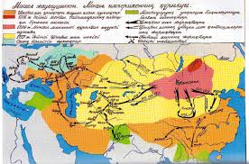  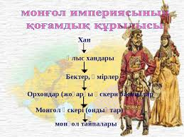  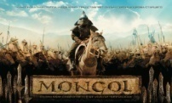
3 мин  2 мин | Ж\Ж ІІІ тапсырма : картамен жұмыс  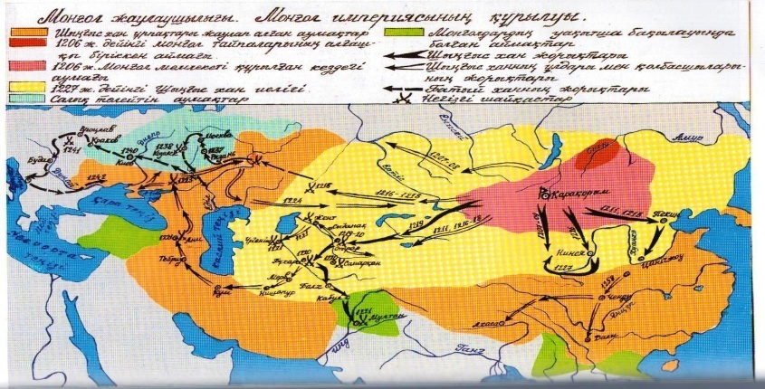  Дескриптор:  - карта мәліметтерін қолданып, ХІІІ ғасырдың басында Орталық Азияда өмір сүрген мемлекетті сипаттайды;  - картаның мәліметтерін қолданып, ХІІІ ғ аяғында Монғолияда өмір сүрген тайпаны анықтайды;  - Монғол мемлекетінің құрылғанын анықтайды.  Саралау: Тапсырманы нәтиже арқылы саралаймын.Саралау барысында оқушыларға қолдау көрсетіп отырамын.Мыс Орталық Азия мемлекеттеріннақты территориясын көрсетемін  Қ. Өзара бағалау, дескриптор арқылы  Ж/Ж. ІV тапсырма: «тарихи диктант» әдісі  Бос нүктенің орнына қажетті сөздерді қойыңыз  1206 жылы көктемде ……. өзенінің бойында монғол тайпалары ………. хан деп жариялады . …… ресми түрде жоғары жоғары өкімет билігінің жоғарғы органы болды. Заңдар мен ережелер жиынтығы Шыңғыс ханның «………..» деп аталды.Империяны 95 …… ………. билікке бөлді. Әскери басқару жағынан үшке бөлінді: Оңқанат ………. , солқанат…............. , орталыққанат……….. деп аталды.  Дескриптор:  - монғол мемлекетінің алғашқы ханын атайды  - Өкімет билігінің жоғарғы органын анықтайды  - Әкімшілік, әскери басқару жүйесін атайды  Саралау: қорытынды оқушылардан не күтетініме көз жеткіздіремін.  Қ. Дескриптор арқылы бағалау
Сабақтың соңы  (10 мин)  3 мин  6 мин  1 мин | Ж. V тапсырма: 5-5-1 әдісі  Оқушылар сабақ кезінде нені меңгергендері жайлы 5 сөйлем жазады.Одан кейін сол 5 сөйлемді 5 сөзге дейін қысқартады.Соңында 5 сөзді 1 сөзге қысқыртады. Бұл тапсырма «5-5-1» әдісі арқылы орындалады..  Дескриптор:  1.Тақырып жайлы 5 сөйлемді жазады  2.5 сөз жазады  3. 1 сөз жазады  Бес саусақ әдісі (кері байланыс)  1. Бас бармақ—мен үшін .... маңызды және қызықты болды.  2. Балан үйрек (сұқ саусақ) --- Мен бүгін .... түсіндім.  3. Ортаң терек (ортаңғы саусақ) --- Мен үшін .... қиын болды  4. Шылдыр шүмек (аты жоқ саусақ) --- Менің бағам., өйткені ....  5. Кішкене бөбек (шынашақ) --- Мен .... білгім келеді  Үйге тапсырма : Монғол империясының құрылуы

Қосымша ақпарат
Саралау –оқушыға мейлінше қолдау көрсетуді қалай жоспарлайсыз? Қабілетті оқушыға тапсырманы қалай түрлендіресіз? | Бағалау– оқушы білімін тексеруді қалай жоспарлайсыз? | Пəнаралық байланыс; денсаулықжəне қауіпсіздік, АКТ- менбайланыс, құндылықтармен байланыс (тəрбие элементі)
- Карталарды қолданып ХІІІ –ХVғғ өмір сүрген мемлекеттерді белгілейді  - Монғол мемлекетінің құрылуының алғышарттарын анықтайды  - Көшпелілердің әскери өнеріндегі жетістіктерін сипаттайды; | Сабақтың өн бойында саралау жасап отырамын, қалыптастырушы бағалауды жүргіземін. Яғни оқушыларды мадақтаймын, ынталандырамын, сондай-ақ оқушылар бірін-бірі бағлайды. Межеге жетпеген яғни тапсырма орындау барысында қиындықтар туындаған оқушыларға кері байланыс беру арқылы алға жетелеймін.  Өзара топтық бағалау.  Дескриптор арқылы бағаланады  «5-5-1» әдісі қолданылды.  Рефлексия «Бес саусақ» әдісі арқылы алынады. | Техникалық қауіпсіздік ережелерінің орындалуын бақылауда ұстау.  техника қауіпсіздігін ескеру.

Рефлексия  Сабақ мақсаттары/ оқу мақсаттары қолжетімді ма?  Оқушылар бүгін не үйренді?  Сабақтағы ахуал қандай болды?  Жоспарланған саралау жақсы іске асты ма?  Уақыт есебінен ауытқу болды ма?  Жоспарға қандай өзгеріс енгізілді? | Өткізген сабақ туралы ойлану үшін төмендегі орынды пайдаланыңыз.  Сол жақтағы сіздің сабағыңызға қатысты сұрақтарға жауап беріңіз.
Жалпы бағалау

Ең жақсы өткен екі нəрсе (оқыту мен оқуға қатысты)

1:

2:

Қандай екі нəрсе немесе тапсырма сабақтың бұданда жақсы өтуіне ықпалын тигізер еді (оқыту мен оқуға қатысты)?

1:

2:

Осы сабақтың барысында барлық сынып немесе жекелеген оқушылар жөнінде келесі сабағыма қажет болуы мүмкін қандай ақпарат білдім?

